САНКТ-ПЕТЕРБУРГСКИЙ ПОЛИТЕХНИЧЕСКИЙ УНИВЕРСИТЕТ

ПЕТРА ВЕЛИКОГО

_______________________________________________________________

Институт компьютерных наук и технологий

Высшая школа интеллектуальных систем и суперкомпьютерных технологий

Отчет

Пакеты Quartus и ModelSim. Лабораторная работа 4.

Дисциплина

«Технологии проектирования аппаратных средств компьютерных систем»

Выполнил:

Бараев Д.Р.

Группа: 3540901/02001

Преподаватель: А. П. Антонов

Санкт-Петербург

2021

Оглавление

1 Lab 4_1 5

1.1 Цели 5

1.2 Обзор проекта 5

1.3 Создание модуля делителя. 6

1.4 Моделирование. 7

1.4.1 Тест класса 1 7

1.4.2 Тест класса 2 8

1.5 Создание IP-компонентов 11

1.6 Отладка проекта 13

1.7 Выводы 15

2 Lab 4_2 15

2.1 Цель работы 15

2.2 Структура проекта 15

2.3 Создать описание модулей сортировки на языке Verilog 16

2.4 Моделирование в пакете ModelSim 18

2.4.1 Тест класса 1 18

2.4.2 Тест класса 2 20

2.5 Выводы 20

1. **Lab4_1**

Рисунок 1. 1 - Модуль делителя Lab4_1.v 5

Рисунок 1. 2 - Структура модуля делителя Lab4_1.v в RTL viewer 5

Рисунок 1. 3 - Модуль tb1_Lab4_1.v 6

Рисунок 1. 4 - Временная диаграмма 7

Рисунок 1. 5 - Содержимое файла tb1_log.txt 7

Рисунок 1. 6 - Файл tb2_Lab4_1.v 8

Рисунок 1. 7 - Содержимое файла rem.dat 9

Рисунок 1. 8 - Содержимое файла res.dat 9

Рисунок 1. 9 - Содержимое файла D.dat 10

Рисунок 1. 10 - Содержимое файла DD.dat 10

Рисунок 1. 11 - Модуль PLL_Unit 11

Рисунок 1. 12 - Настройка SP_unit для отладки 11

Рисунок 1. 13 - Модуль db_Lab4_1.v 12

Рисунок 1. 14 - Схема проекта в RTL Viewer 12

Рисунок 1. 15 - Отладка (1) 13

Рисунок 1. 16 - Отладка (2) 13

Рисунок 1. 17 - Отладка (3) 13

Рисунок 1. 18 - Отладка (4) 14

Рисунок 1. 19 - Отладка (5) 14

# Lab 4_1

## Цели

В ходе данной лабораторной работы на языке Verilog опишите беззнаковый делитель с повышенной точностью (4 знака после запятой). Разрядность чисел – параметр N.

## Обзор проекта

**Выводы модуля:**

* Входы
  + CLK – тактовый вход
  + ENA – вход разрешения работы
  + RST – вход асинхронного сброса всех регистров проекта.
  + [N-1:0] D - Делимое
  + [N-1:0] DD - Делитель
* Выходы
  + [N-1:0] RES
  + [3:0] REM

**Требования к модулю.**

На входах и выходах данных должны быть использованы регистры с входами сброса и разрешения работы.

Входы ENA и RST должны быть синхронизированы (использовать два последовательно включенных триггера).

**Моделирование:**

* Значение параметра N = 8
* Разработать тест класса 1 (tb1_Lab4_1.v) и провести моделирование. значения входов, выходов и время записывать в файл используя любую команду, данные должны быть отформатированы для удобного чтения. Имя файла – tb1_lab4_1.dat
* Разработать тест класса 2 – входные и ожидаемые данные хранятся во внешних файлах (tb2_Lab4_1.v) и провести моделирование.

**Отладка**

Значение параметра N = 8

С помощью In System Source and Probe и Signal Tap II провести отладку на плате, зафиксировать результаты,

продемонстрировать преподавателю. Для синхронизации Signal Tap II использовать удвоенную частоту CLK.

**Реализация**

Не требуется.

## Создание модуля делителя.

1. Создание модуля делителя Lab4_1.v в Quartus Prime.

Рисунок 1. 1 - Модуль делителя Lab4_1.v

Структура делителя в RTL viewer (N=8):

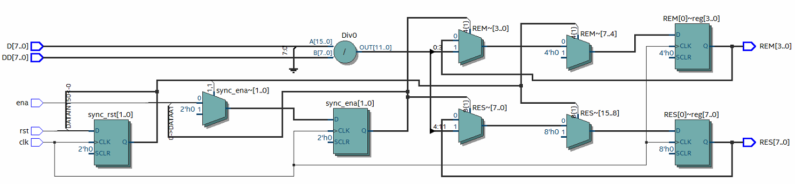

Рисунок 1. 2 - Структура модуля делителя Lab4_1.v в RTL viewer

## Моделирование.

Задаем параметр N = 8.

### Тест класса 1

Тест класса 1 (модуль tb1_Lab4_1.v).

Рисунок 1. 3 - Модуль tb1_Lab4_1.v



Рисунок 1. 4 - Временная диаграмма

Вывод симулятора (файл tb1_log.txt):

Рисунок 1. 5 - Содержимое файла tb1_log.txt

### Тест класса 2

1. Проводим разработку теста класса 2.

Тест проверяет правильность данных автоматически, получая входные и итоговые данные из файлов. Результат записывается в двоичной форме в файлы res.dat и rem.dat.

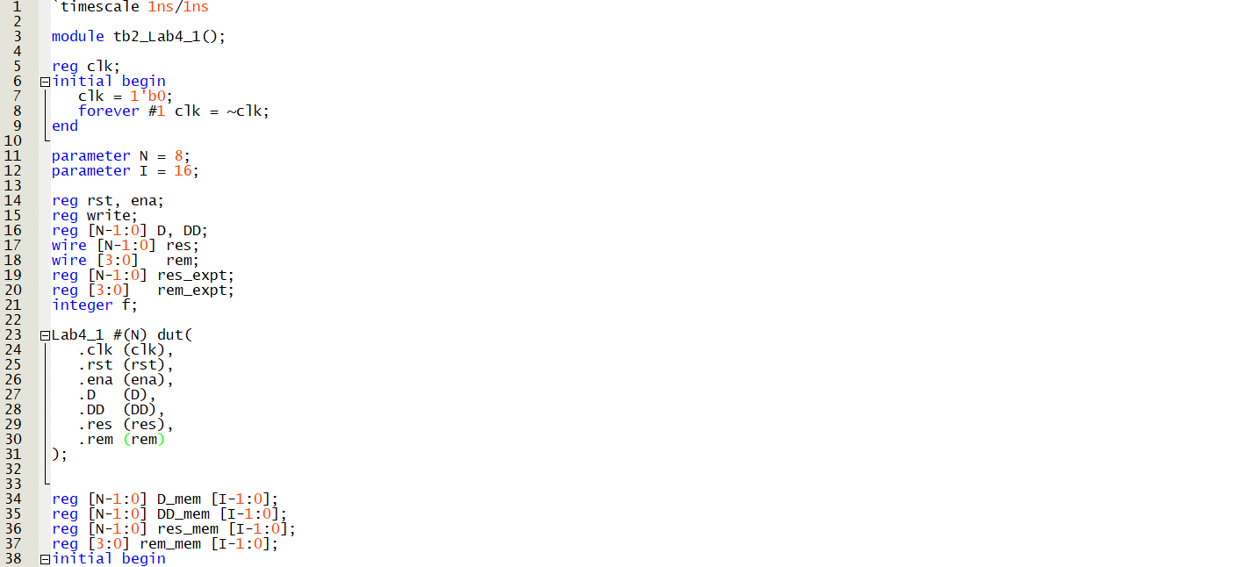

Рисунок 1. 6 - Файл tb2_Lab4_1.v

Результаты, записанные в DAT-файлы:

Рисунок 1. 7 - Содержимое файла rem.dat

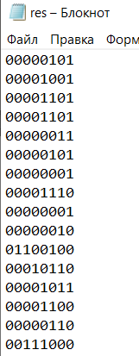

Рисунок 1. 8 - Содержимое файла res.dat

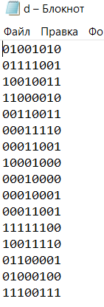

Рисунок 1. 9 - Содержимое файла D.dat

Рисунок 1. 10 - Содержимое файла DD.dat

В случае неправильного выполнения какого-то из 16 тестов – будет происходить и выводиться ошибка. Ход тестирования выводится в файл tb2_Lab4_1.dat.

## Создание IP-компонентов

1. Добавили IP-компоненты для отладки (SP_unit, PLL_unit).

Рисунок 1. 11 - Модуль PLL_Unit

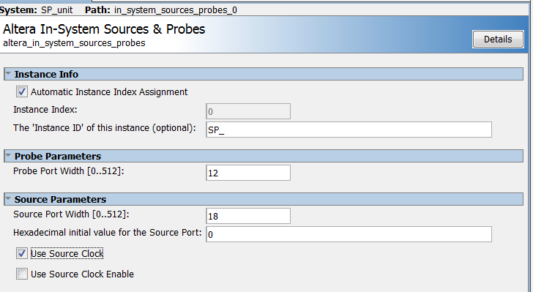

Рисунок 1. 12 - Настройка SP_unit для отладки

1. Описываем новый файл верхнего уровня db_Lab4_1.v и запускаем полную компиляцию.

Рисунок 1. 13 - Модуль db_Lab4_1.v

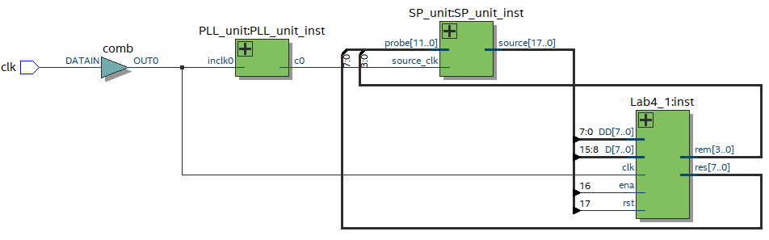

Рисунок 1. 14 - Схема проекта в RTL Viewer

## Отладка проекта

Заходим в окно Programmer, выбираем необходимый интерфейс.

Загружаем проект на плату.

Затем открываем окно In-System Source and Probes Editor и применяем необходимые настройки перед стартом.

1. Подключили плату к USB-порту ПК и включили её.

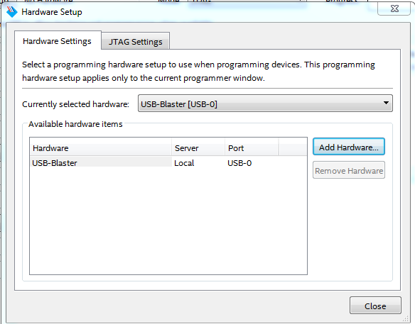

Рисунок 1.17 - Доступное оборудование - USB-Blaster

1. При помощи отладчика проверяем разные режимы работы устройства.

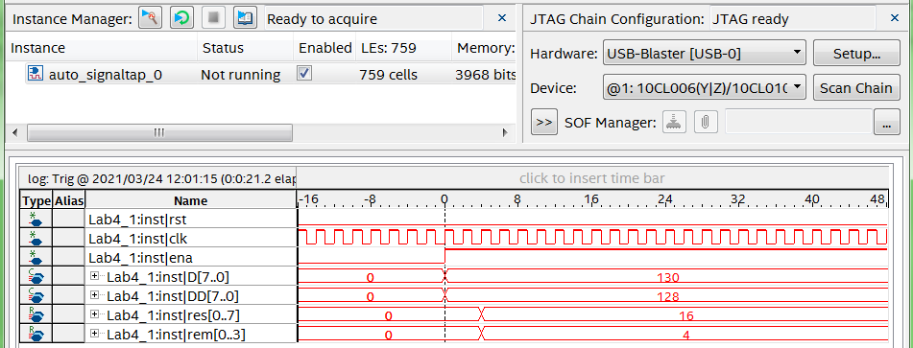

Рисунок 1. 15 - Отладка (1)

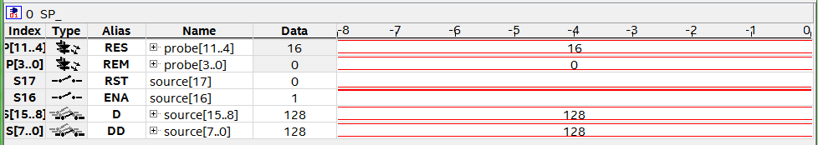

Рисунок 1. 16 - Отладка (2)

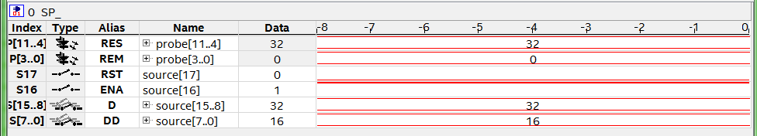

Рисунок 1. 17 - Отладка (3)

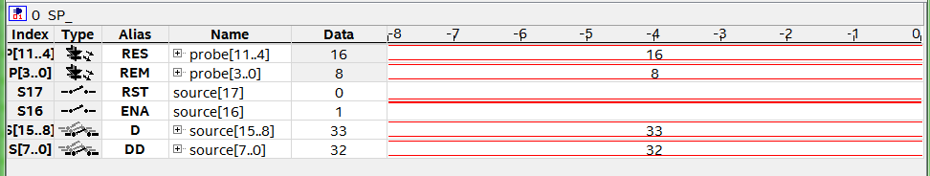

Рисунок 1. 18 - Отладка (4)

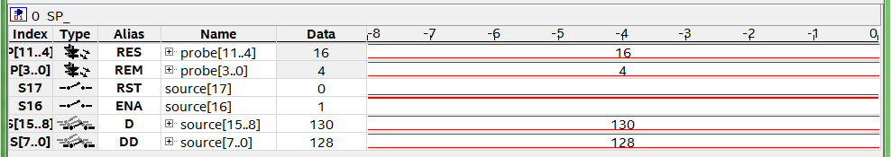

Рисунок 1. 19 - Отладка (5)

## Выводы

В ходе данной лабораторной работы научились:

1. Создавать делители с фиксированной точностью
2. Проводить тесты типа 1 и типа 2 для разработанного устройства
3. Отлаживать проект на плате с помощью ISSP и SignalTap II.

Устройство вместе с отладчиком SignalTap загружено на ПЛИС и там проверена его работоспособность.

# Lab 4_2

## Цель работы

На языке Verilog опишите устройство сортировки 4-х чисел (числа N-разрядные, знаковые). Разрядность чисел N – параметр.

## Структура проекта

MiniDiLaB-CIV: Микросхема - EP4CE6E22C8, Вход тактового сигнала (25МГц) – 23.

**Выводы модуля:**

* Входы
* CLK – тактовый вход
* ENA – вход разрешения работы
* RST – вход асинхронного сброса регистров проекта.
* [N:0] D [3:0] - входные данные
* Выходы
* [N:0] RES [3:0] - входные данные (большее число в слове [N:0] RES [3])

**Требования к модулю.**

На входах и выходах данных должны быть использованы регистры с входами сброса и разрешения работы.

Входы ENA и RST должны быть синхронизированы (использовать два последовательно включенных триггера).

**Моделирование:**

* Значение параметра N = 16
* Разработать тест класса 1 (tb1_Lab4_2.v) и провести моделирование. Значения входов, выходов и время записывать в файл используя любую команду, данные должны быть отформатированы для удобного чтения. имя файла – tb1_lab4_2.dat
* Разработать тест класса 2 – входные и ожидаемые данные хранятся во внешних файлах (tb2_Lab4_2.v) и провести моделирование.

**Отладка.**

Значение параметра N = 16

С помощью In System Source and Probe и Signal Tap II провести отладку на плате, зафиксировать результаты, продемонстрировать преподавателю. Для синхронизации Signal Tap II использовать удвоенную частоту CLK.

**Реализация.**

Не требуется.

## Создать описание модулей сортировки на языке Verilog

1. Создание модуля Lab4_2.v.

Рисунок 2. 1 - Программная реализация модуля Lab4_2.v

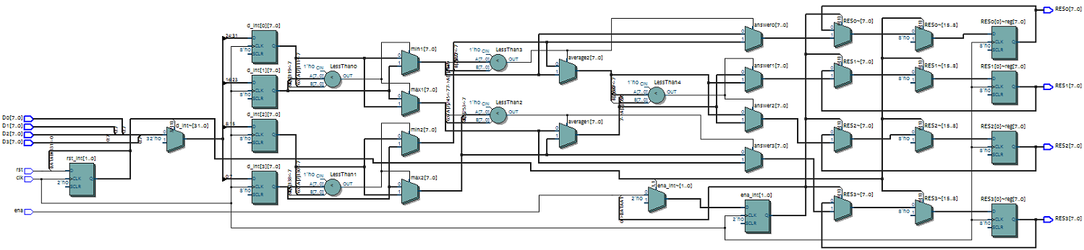

Рисунок 2. 2 - Структура модуля Lab4_2.v в RTL Viewer

## Моделирование в пакете ModelSim

### Тест класса 1

1. Создать файл tb1_Lab4_2.v с тестом класса 1.

Рисунок 2. 3 - Программная реализация тестового модуля tb1_Lab4_2.v

1. Для запуска теста создаём проект в ModelSim и скомпилируем в нём все исходные файлы.

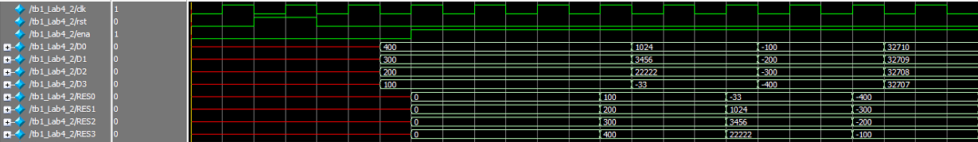

Рисунок 2. 4 - Временная диаграмма

Результаты заносятся в файл при тестировании tb1_Lab4_2.dat:

Рисунок 2. 5 - Содержимое файла tb1_Lab4_2.dat

### Тест класса 2

## Выводы

В ходе данной самостоятельной лабораторной работы создали проект в пакете Quartus, успешно осуществили моделирование в пакете ModelSim, осуществили тестирование и отладку на плате и осуществили реализацию на плате.